Beszámoló a XXIII. 5vös 5km-ről

Sikerre ítélt 5vöződés, avagy 2012. szeptember 27-én várt/nem várt módon nagy látogatottságnak és népszerűségnek örvendett a XXIII. 5vös 5km futóverseny az ELTE Lágymányosi Campusán. A versenyközpont az Északi és a Déli épület közötti területen, a Duna felőli parkolóban terült el. Egyes pillanatokban bolondját járatta velünk a szeptember végi időjárás, ám a VIP páholyban pihenő kabala Vilzon labda – és a szél – végül elhessegette a felhőket. Indulók tekintetében történelmet írtunk és az olimpikonok jelenlétének köszönhetően (is) átrobbantottuk a 400-as gátat: hivatalos források szerint 452-en teljesítették a távot – leszámítva a chip és rajtszám nélkül futókat, valamint az egészségsétálókat.

A versenyt augusztus végén kezdtük el szervezni. Ebben az egy hónap összesen 3 alkalommal ült össze a szervezői csapat, egyre nagyobb számban. Ezek helyszínéül a BEAC irodáját választottuk, az ELTE részéről mindenképp nyitni szerettünk volna nagymúltú egyetemi sportklubunk irányába. Ezt a gesztus a BEAC vezetői is értékelték, és segítő kezet nyújtottak a plakátok intézésben – alap esetben a közbeszerzés miatt alighanem kifutottunk volna az időből. Együttműködő légkörben és konstruktív tanácsokkal haladt előre a szervezés: a parkoló lezárása miatti engedélyezési folyamatok, valamint a rendőrségi engedély is idejében pozitív elbírálás alá kerültek, míg a verseny előtt egy héttel kikerültek a plakátok.
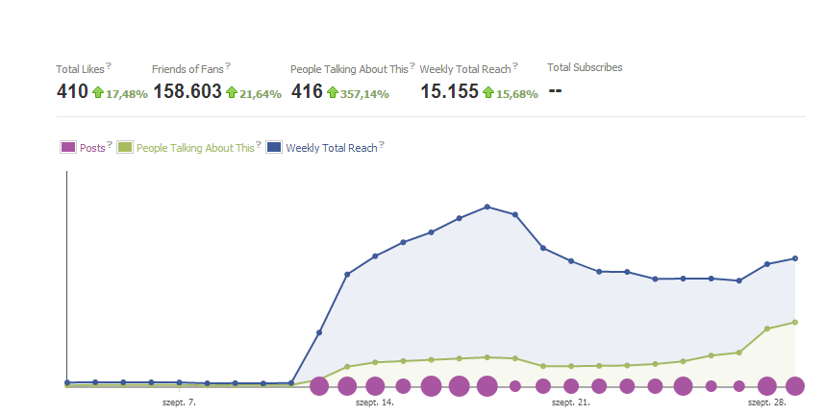
Nagyot sikerült előrelépni az esemény promózása és a honlapja kapcsán. A tavaszi jelentkezési problémákat időben elhárítottuk, így bő másfél héttel a futóverseny előtt – szeptember 16-án reggeltől – már bárki előnevezhetett az 5vös 5km-re. Az idő közben felmerülő apróságokat – egy IP-ről csak 1 nevezés volt kezdetben lehetséges – javította az informatikusunk. A legnagyobb húzásnak mégis az 5vös 5km hivatalos facebook oldalának és eseményének tartalommal megtöltése számított. Tudatos kampányunk során nap, mint nap új információkkal láttuk el az érdeklődőket, a folytonosságnak köszönhetően az emberek nem feledkeztek el arról, hogy szeptember 27-én mi vár rájuk. A verseny napjáig 586-an neveztek elő – néhány duplikáló szokás szerint akadt –, ami az információáramlás mellett az olimpikonok érkezésének is betudható. Ha a statisztikából két dolgot tudok kiemelni: mind a 8 ELTE-s kar képviseltette magát (TTK messze az élen, 156 induló), míg összesen 13 egyetem hallgatói, dolgozói rajtoltak el 17:05-kor.

Az áldás olykor azonban visszájára fordul, s ez a regisztráció és rajtcsomag átvétel során kiderült. Az apróbb technikai hibák – látványosabban elhelyezett feliratok kellenek, még kevesebb papírmunka – javításán túl tavasszal hasonló érdeklődés esetén még nagyobb létszámú szervezői csapatra van szükség. Hiába próbáltuk aktivizálni az előnevezőket a Nike pólós akcióval, sajnos túlságosan is egyenetlenül érkeztek az emberek. Egy nagyobb hullám 2 órakor és egy másik negyed 5 táján, de bármilyen szorgosak is voltak a regisztrációs team tagja, ők sem bírták kapacitással. Futófesztivállá nőttük ki magunkat, ugyanakkor feltétlen át kell, gondoljuk a regisztrációs módszereket a hatékonyság érdekében.

Sikerült a tavaszi bakik többségét korrigálni: két biciklis felvezetővel készültünk – nem tévedtek el –, az áramot az Északi épületből teremtettük elő a versenyközpont helyszínére, a pólókat időben megrendeltük és külön felhívtuk a figyelmet a szitanyomásra. Sajnos a frissítő kérdését nem sikerült maradéktalanul rövidre zárnunk. Két 30 literes víztárolóval készültünk, melyben vizet és málnaszörpöt osztogattunk, tovább az utolsó napokban a Coca Cola Student Brand szponzorának köszönhetően 10 zsugor Burn Juice-t is felszolgáltunk. A futás idején a regisztrációs pultnál 2-en maradtak, így első körben a 25 percen belül célba érkezőket sikerült csak frissítővel ellátnunk. A folyadék utánpótlását igyekeztünk mihamarabb elintézni, de humán erőforrás híján ez időbe tellett.

A betétprogramok többsége nagy sikernek örvendett: a Nike futóbuszát rengetegen keresték fel. Sokan kapkodták a fejüket a Cheerleaderek bemutatóján, míg a zenés bemelegítésnél a legtöbben fel-alá ugráltak az ELTE aerobicos sportösztöndíjasával. Sajnos kevés minimanó érkezett – Újbuda sportágválasztójának idejére még nem volt készen a plakát és többi hirdetőfelület –, ám ők annál önfeledtebben rohangáltak. A részvételét az utolsó napokban jelző Bozsik Sífutóiskola és a K&H standja kevésbé keltette fel az érdeklődést, de az olimpikonok jelenlétében ez annyira nem meglepő.

A legfőbb programpont, a futás alapvetően jól sikerült. Tetszett a futóknak, hogy kilométerjelzőket tettünk ki a pályára. Az útvonalat Székely Mózesnek köszönhetően egy nagy térkép segítségével magyarázta el a speaker, a többség számára érthetőnek bizonyult. Ugyanakkor sokak visszajelzése alapján arra jutottam, hogy jövőre érdemes szalaggal jelölni a fordító helyét. Egy nagyobb malőr mellett viszont nem lehet szó nélkül elmenni, ez a sorompókérdés. Későn engedték fel, ami balesetveszélyessé tette az első kanyart. Szerencsére anyagi kár nem keletkezett a szerkezetben, ugyanakkor ilyen többé nem fordulhat elő – erre személyes garanciát is vállalok. A negatívum mellett van pozitívum: az utolsó pillanatban az ÖPVE kérésünkre küldött két önkéntes ápolót. Sajnos akadt dolguk, de azt a keveset gyorsan és hatékonyan megoldották.

Az újabb programpontok ismét telitalálatnak bizonyultak: az 5vös 5 felirat kirakása sokak tetszését nyerte el és sikerült bensőségesebbé varázsolni az amúgy monotonnak tetsző futást. Az olimpikonok – Menczinger Kata, Kovács Zsófi és Szilágyi Áron – a beszélgető est során örömmel álltak a feléjük záporozó kérdések elé, mind ők, mind a közönség jól szórakozott. Azonban a kiszámíthatatlannak tetsző időjárás – alaposan beborult – és a sötétedés miatt csak bő 20 percig tartott. Szüksége volt erre az időre a chip-es időmérési rendszerért és mihamarabbi eredményekért felelős Hajdu Péternek. A Balaton Time Team technológiájának segítségével a verseny után pontos eredményt hirdethettünk az összetett kategóriákban. Kicsit bonyolította az eredményhirdetést, hogy ismét sokan voltak az utolsó percben regisztrálók. A tombolahúzás már csak a hab volt a tortán, de megérte maradni, ugyanis két, olimpikonok által aláírt tárgynyeremény (zászló és vízilabda) is gazdára talált.

Az eseményen az ELTE Online csapata is jelent volt: az újonnan alakult ELTEvízió stábjának első adásában kiemelt szerepet kap a mostani 5vös 5km. Az online hírportálon a verseny után alig 1 órával már fenn szerepelt a rövid hír és 1 fénykép, amely két nappal később a Blikk sportrovatában is megjelent.

Összességében rekordlétszámú 5vös 5km-ről beszélhetünk, amely a kisebb technikai hibákon túl abszolút élményt adott a résztvevők számára. A koncepciónkat maximálisan sikerült végigvinni a Kft. nélkül, és ez jó alapot szolgáltat arra, hogy tavasszal minél kevesebb szerepet vállaljon a szervezésben. Az összegző gyűlésre következő héten (október 8-án) kerül sor.

Köszönöm, hogy elolvastad a beszámolóm. Ha bármi kérdésed lenne a beszámolóm vagy a munkám kapcsán, azt szívesen fogadom személyesen, elektronikus úton vagy telefonon.(sportbiztos@ttkhok.elte.hu, 70/5130414).

Budapest, 2012. október 5.

Kis Róbert
ELTE TTK HÖK Sportbiztos
E-mail: sportbiz@ttkhok.elte.hu
Tel.szám: 06302991627

